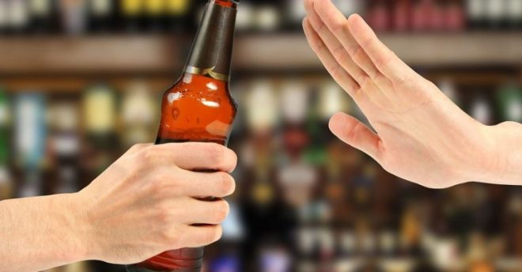Алкоголь и подростки
Похититель рассудка — так именовали алкоголь с древних времен.
Алкоголизм – заболевание, при котором наблюдается физическая и психическая зависимость от алкоголя. Сопровождается повышенной тягой к спиртному, неспособностью регулировать количество выпитого, склонностью к запоям, возникновением ярко выраженного абстинентного синдрома, снижением контроля над собственным поведением и мотивациями, прогрессирующей психической деградацией и токсическим поражением внутренних органов.
Алкоголизм – необратимое состояние, употребление малейших доз алкоголя даже после длительного периода воздержания вызывает срыв и дальнейшее прогрессирование болезни.
В большинстве случаев причиной употребления алкоголя подростками становятся родители и отношение к спиртному в семье. Если ребенок с раннего возраста регулярно видит, как кто-то из родных пьет, на столе частенько появляется бутылка, то он считает это нормой, что увеличивает риск возникновения алкоголизма. Бывает и так, что родители сами предлагают ребенку алкоголь: малышу, чтобы он быстрее уснул, ребенку постарше, чтобы он почувствовал себя полноценным членом взрослой компании. У некоторых знакомство с алкоголем происходит в младенчестве, если мать пила в период беременности или грудного вскармливания. Помимо этого, к причинам алкоголизма у подростков относят: генетическую предрасположенность; неблагополучная обстановка в семье, чрезмерная опека или полное отсутствие внимания со стороны родителей; личностные особенности (слабый характер, неумение отстаивать свою позицию); черепно-мозговые травмы; психопатию; общение с дурной компанией, в которой постоянно присутствует алкоголь; большое количество свободного времени, отсутствие увлечений.
Алкоголизм в раннем возрасте опасен в первую очередь быстрым развитием и сильнейшим влиянием алкоголя на неокрепший организм подростков. У взрослых людей алкоголь перерабатывается ферментами желудка и печени, но у девушек и юношей эти органы функционируют еще не в полную силу, поэтому спирт расщепляется очень медленно. Токсическое воздействие на организм в течение длительного времени приводит к развитию тяжелых соматических и психических недугов. Вред алкоголя обусловлен его отравляющим влиянием на все жизненно важные органы организма подростка: головной мозг – этанол разрушает клетки серого вещества, что приводит к снижению умственных способностей, деградации; сердечно-сосудистая система – стенки сосудов в юном возрасте очень чувствительны и быстро истончаются под влиянием алкоголя, сердечная мышца постепенно дряхлеет и не может нормально функционировать; печень – этанол, не успевая перерабатываться, скапливается в органе, вызывая гибель клеток и замену их жировой тканью, что приводит к торможению выработки необходимых ферментов; ЖКТ – спирт обжигает слизистые желудка и кишечника, провоцируя воспалительные процессы, кроме того, алкогольные коктейли, содержащие огромное количество сахара, оказывают негативное влияние на поджелудочную железу. Алкоголь негативно влияет на
иммунную систему подростков, что приводит как к более частым болезням, так и к большему риску осложнений после них. Подростковый алкоголизм также опасен для репродуктивного здоровья, так как именно в этом возрасте закладывается основа для дальнейшего функционирования половой системы. Этанол губительно влияет на здоровье, интеллект и психику человека. Последствиями употребления алкоголя подростками могут стать тяжелые заболевания, такие как: цирроз, гастрит, панкреатит, цистит, уретрит, почечная недостаточность, гепатит и другие. Из-за блокировки образования нейронных связей, снижается интеллект, способность к обучению. Еще одна опасность алкоголя для девушек и юношей – искаженное представление о социальных нормах, которое со временем приводит их в неблагоприятную среду. Зачастую такие подростки отказываются от дальнейшей учебы, становятся членами преступных группировок. Под влиянием алкоголя молодые люди начинают практиковать беспорядочные половые связи, что приводит к появлению венерических заболеваний, нежелательных беременностей, рождению детей с патологиями.
Так как, алкоголь опасен для психического и физического здоровья юношей и девушек, поэтому его употребление в раннем возрасте надо пресекать на корню. Определить, на какой стадии зависимости находится подросток, можно по его поведению и некоторым внешним признакам. Основные признаки алкоголизма у подростков проявляются внешними признаками, изменениями в поведении, психоэмоциональном состоянии: запах алкоголя или перегара; краснота на лице; нарушенная координация, неровная походка; резкое изменение веса (в любую сторону);проблемы со сном; плохие оценки в школе, прогулы; новая компания, нежелание знакомить родителей с новыми друзьями; неопрятный внешний вид, безразличие к гигиене; забывчивость, нарушение внимания, неспособность концентрироваться; частая смена настроения, постоянное беспокойство, нервозность; апатия или чрезмерная возбудимость, раздражительность; скрытность, лживость.
Проблема в том, что поначалу алкоголизм у детей и подростков развивается практически бессимптомно. Но если подросток начал пренебрегать своими обязанностями, грубить, раздражаться по пустякам, если первую половину дня он вялый и разбитый, а оживает с приходом вечера – это повод серьезно задуматься.
Для того, чтобы предотвратить заболевание или заметить его на начальном этапе, очень важно проявлять интерес к жизни подростка, знать с кем он общается, где и как проводит время. Поскольку подростки в этом возрасте не могут критически оценивать последствия своих действий, родители должны помочь им выбрать верный путь, чтобы те не утопили свою жизнь в спиртном и не стали алкоголиками.
Что толкает подростков к алкоголю?
Для эффективной профилактики важно понимать, почему подростки начинают пить:
- подражательство «взрослому» поведению;
- желание казаться брутальным, крутым, бравым в компании друзей;
- любопытство, подростковость – это возраст экспериментов;
- чувство «стадности», неумение сказать «нет» в компании.
Профилактика алкоголизма среди молодежи заключается в устранении возможных причин алкогольных возлияний. Применяются лекции, фильмы, групповые психологические тренинги на формирование правильного поведения, устойчивости к стрессам и умения сказать «нет» в нужной ситуации. Путем приобщения к спорту, играм и полезным творческим увлечениям, формируется приоритет полезного времяпрепровождения, альтернативного пьянству и безделью. Однако в каждом конкретном случае главенствующую роль у детей и подростков играет семейная профилактика.
Она также проводится на различных уровнях:
- первичная профилактика на государственном (запрет продажи алкоголя во время массовых празднований);
- первичная профилактика на уровне образовательного учреждения или трудового коллектива;
- в этот период широко применяется вторичная профилактика в кабинете у нарколога, с использованием психотерапевтического арсенала;
- но важнее профилактика на индивидуальном уровне в кругу семьи.

Трезвость – выбор сильных!

